W A L L F A H R T der Pfarre Kaiser-Ebersdorf
am Sa. 05.06. Juni nach M A R I A ELLEND - LOURDES GROTTE
Pfarre Maria Ellend, Wiener Straße 10
2402 Maria Ellend

„Ich begleite dich auf all deinen Wegen“Joh 10,11–Ich bin der gute Hirt

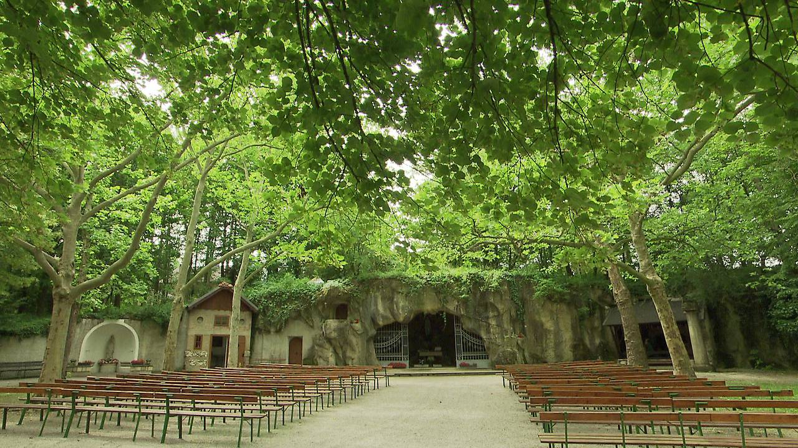

Start: 06:45 Treffpunkt in KE und Morgengebet
Abmarsch: 07:00
Stationen: 08:00 Mannswörth – Frühstück – Impuls
11:00 Fischamend – WC Möglichkeit – Impuls
auf dem Weg - Rosenkranzgebet
ca 14:00 Ankunft in Maria Ellend – Mittagessen (Bezahlung vor Ort)
(Teilnahme am Essen bitte bei der Anmeldung bekanntgeben)
16:00 Heilige Messe bei der Lourdes Grotte in Maria Ellend
17:34 Rückfahrtmöglichkeit mit der S7 – für die Fahrkarten ist jede/r selbst verantwortlich, Kartenkauf ist vor Ort oder im vorhinein möglich

Anmeldung bis 28.5. in der Pfarrkanzlei per Mail:kanzlei@pfarre-kaiserebersdorf.at oder persönlich Di-Fr 8:00-12:00

Wir bitten alle TeilnehmerInnen die 3G Regel einzuhalten (geimpft oder getestet oder genesen), FFP 2 Maske mitnehmen

Für das Vorbereitungsteam
Mag. Pavel Povazan
Pfarrer

Anmeldung zur Wallfahrt nach Maria Ellend am 5.Juni 2021
Name:
Telefonnummer:
Teilnahme am Mittagessen: ja / nein
Aktueller Test: Antigen 48 Stunden gültig: / PCR 72 Stunden gültig:
Geimpft:
Genesen:

